BUKU PANDUAN PENGGUNA RESMI (USER MANUAL)
SIAGA BUMI-SSK
Integrasi Lingkungan dan Kependudukan Dalam Program Sekolah Siaga Kependudukan
KONSORSIUM PENGEMBANG & LEMBAGA PEMRAKARSA
Badan Kependudukan dan Keluarga Berencana Nasional (BKKBN) Perwakilan Sulawesi Utara
Universitas Negeri Manado (UNIMA) — Kurikulum & Pedagogi Kependudukan
Universitas Pembangunan Indonesia (UNPI) — Infrastruktur & Rekayasa Perangkat Lunak
Institut Pemerintahan Dalam Negeri (IPDN) Kampus Sulawesi Utara — Ketahanan Sosial & Kepamongprajaan
Domain Resmi: https://demo.gustiswandana.space | Edisi Revisi Produksi: 2026

Dokumen Resmi Manual Book Operasional LMS Sekolah Siaga Kependudukan

Daftar Isi
Buku panduan ini memuat pedoman operasional lengkap bagi seluruh pemangku kepentingan platform SIAGA BUMI-SSK:
• 1. Visi kelembagaan, 3 pilar kurikulum, sekolah percontohan, dan matriks hak akses.
• 2. Registrasi mandiri, login akun, eye toggle kata sandi, dan tabel kredensial resmi.
• 3. Dasbor satu aksi utama, pemutar video YouTube bebas iklan, live tracking 90%, catatan waktu, kuis checkpoint 70%, dan sertifikat.
• 4. Unified Course Builder, integrasi video YouTube, modul materi, bank soal kuis, kunci jawaban & pembahasan.
• 5. Dasbor sekolah, pendaftaran satuan & impor CSV masal, reset kata sandi, dan verifikasi kelulusan kelas.
• 6. Dasbor provinsi BKKBN, master data sekolah, kurasi visibilitas mode galeri (is_visible_to_guest), dan tiket bantuan.
• 7. Penyuluhan lapangan, peninjauan kurikulum tanpa distraksi, dan batasan hak akses view-only.
• 8. Tiga lapis pengamanan, nomor seri unik, pemindaian QR Code kamera ponsel, dan verifikasi publik.
• 9. Solusi video YouTube, perbaikan salah eja nama, dan pengulangan kuis remedial.

Bab 1: Pendahuluan & Gambaran Umum
SIAGA BUMI-SSK (Sekolah Siaga Kependudukan) adalah platform manajemen pembelajaran digital (Learning Management System / LMS) yang dirancang secara khusus untuk mengintegrasikan pendidikan wawasan kependudukan, pelestarian lingkungan hidup, serta pencegahan dan penanganan kekerasan seksual ke dalam ekosistem pendidikan sekolah menengah.

1.1 Konsorsium Lembaga Pemrakarsa
Platform ini diinisiasi dengan komitmen bersama BKKBN Perwakilan Provinsi Sulawesi Utara bersama konsorsium perguruan tinggi dan lembaga kedinasan terkemuka:
• 1. Penyusunan kurikulum pedagogis dan evaluasi pembelajaran kependudukan.
• 2. Pengembangan teknologi, infrastruktur server, dan arsitektur sistem informasi.
• 3. Wawasan ketahanan sosial, kepamongprajaan, dan tata kelola masyarakat.
• 4. Regulasi program Bangga Kencana, penyuluhan Generasi Berencana (GenRe), dan koordinasi SSK.
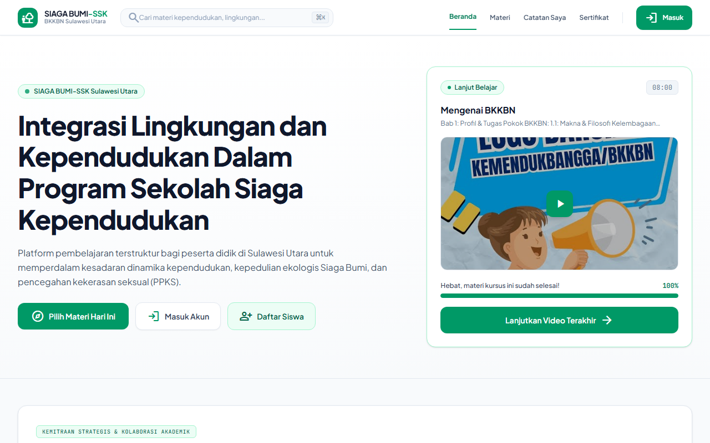
Gambar 1.1: Tampilan Beranda Utama SIAGA BUMI-SSK dengan kurasi 3 pilar kurikulum resmi, panduan belajar terarah, serta logo konsorsium BKKBN, UNIMA, UNPI, dan IPDN.

1.2 Tiga Pilar Kurikulum Strategis
Materi pembelajaran dalam SIAGA BUMI-SSK distandarisasi ke dalam 3 fokus pembelajaran strategis:
• • Pengenalan peran strategis BKKBN, bonus demografi, program Generasi Berencana (GenRe), 8 fungsi keluarga, dan pendewasaan usia perkawinan.
• • Edukasi krisis iklim global, pelestarian flora-fauna endemik Sulawesi Utara, aksi Siaga Bumi, bank sampah sekolah, dan konservasi sumber daya air Minahasa.
• • Pencegahan dan penanganan kekerasan seksual di lingkungan satuan pendidikan, pemahaman batasan tubuh pribadi remaja (consent), kanal aduan ramah anak, dan pendampingan sahabat sebaya.

1.3 Sekolah Mitra Percontohan (Pilot Schools)
Sesuai arahan kelembagaan, seluruh implementasi materi, peserta didik, dan administrasi sekolah saat ini dipusatkan pada 2 satuan pendidikan percontohan di Sulawesi Utara:
• 1. Jl. Sam Ratulangi No. 12, Pakadoodan, Madidir, Kota Bitung, Sulawesi Utara.
• 2. Jl. Raya Tanawangko No. 44, Tombariri, Kabupaten Minahasa, Sulawesi Utara.

1.4 Matriks Hak Akses Pengguna (RBAC 5 Peran)
Platform menerapkan pengamanan hak akses berbasis peran (Role-Based Access Control) secara ketat:
Peran (Role) | Cakupan Hak Akses | Fitur Utama yang Dikelola
Admin Pusat (Super Admin) | Provinsi & Multi-Sekolah BKKBN | Kelola sekolah percontohan, akun operator, kurasi visibilitas tamu (is_visible_to_guest), setelan global, tiket pengaduan pusat.
Operator Sekolah | Tingkat Satuan Pendidikan | Pendaftaran siswa baru satuan & impor masal CSV, reset kata sandi akun siswa, rekap kelulusan sekolah.
Guru / Pendidik | Pengelolaan Modul & Evaluasi | Unified Course Builder, impor video YouTube otomatis, manajemen silabus bab, bank soal kuis, kunci jawaban & pembahasan.
Siswa Pembelajar | Portal Belajar & Sertifikasi | Katalog kursus 3 pilar, pemutar video YouTube bebas iklan, live tracking 90%, catatan waktu interaktif, kuis checkpoint (passing grade 70%), klaim sertifikat digital QR Code.
Penyuluh / Tamu | Mode Galeri (View-Only) | Akses peninjauan materi terkurasi publik, materi paparan penyuluhan lapangan tanpa hak mengerjakan kuis atau memodifikasi data.

Bab 2: Akses & Autentikasi Pengguna
SIAGA BUMI-SSK menyediakan alur masuk dan pendaftaran yang mudah, aman, dan telah dioptimalkan untuk perangkat telepon pintar (mobile-first).

2.1 Pendaftaran Mandiri Siswa Baru (/register)
Siswa yang belum memiliki akun dari sekolah dapat melakukan registrasi mandiri melalui langkah-langkah berikut:
• 1. Buka peramban (browser) dan akses alamat: https://demo.gustiswandana.space/register atau klik tombol "Daftar Siswa" pada bilah navigasi atas.
• 2. Isi nama lengkap sesuai kartu pelajar rapor (nama ini akan otomatis tercetak pada sertifikat kelulusan).
• 3. Pilih asal sekolah mitra (SMP Negeri 1 Bitung atau SRMA 44 Minahasa) dan cantumkan kota/domisili tempat tinggal.
• 4. Masukkan alamat email aktif, nomor WhatsApp untuk notifikasi, dan buat kata sandi minimal 6 karakter.
• 5. Klik tombol "Daftar Akun Siswa". Akun akan langsung aktif dan mengarahkan Anda ke Dasbor Pembelajaran.
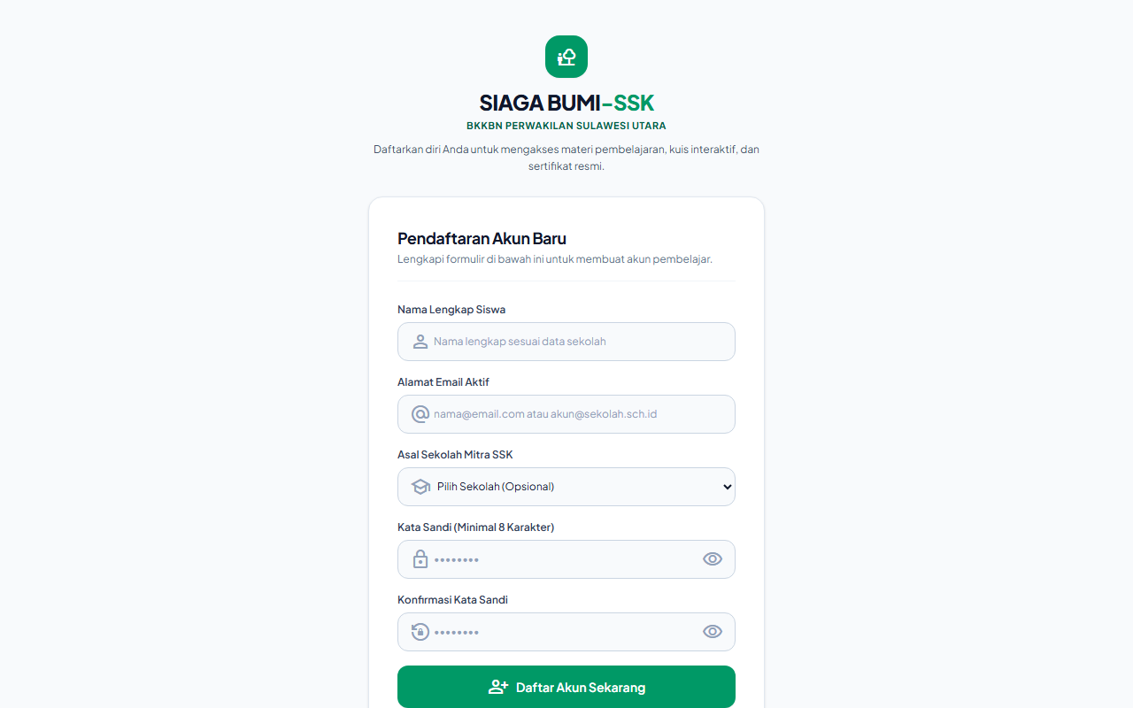
Gambar 2.1: Antarmuka formulir registrasi mandiri siswa baru lengkap dengan pemilihan sekolah percontohan resmi di Sulawesi Utara.

2.2 Masuk ke Akun Pembelajaran (/login)
Untuk masuk ke dalam platform:
• 1. Kunjungi laman https://demo.gustiswandana.space/login.
• 2. Masukkan alamat email dan kata sandi akun terdaftar.
• 3. Gunakan fitur eye toggle (ikon mata) di sisi kanan kotak isian untuk memeriksa kebenaran pengetikan kata sandi.
• 4. Klik tombol hijau "Masuk ke Akun". Jika terdapat ketidaksesuaian data, sistem menampilkan pesan santun: "Email atau kata sandi belum pas. Coba cek lagi, ya."
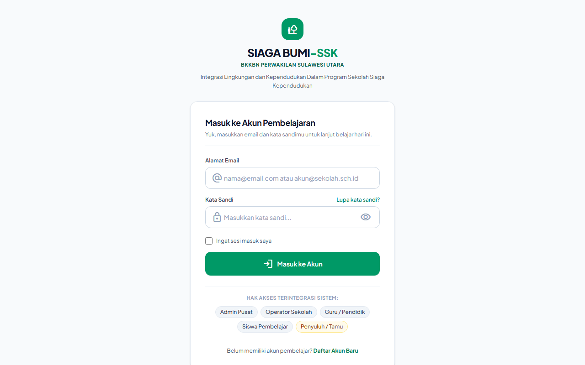
Gambar 2.2: Laman masuk akun pembelajaran dengan kontrol intip kata sandi (eye toggle), tombol sentuh lega 48px, dan lencana panduan 5 peran resmi.

2.3 Daftar Kredensial Pengujian & Akun Resmi
Berikut adalah daftar kredensial bawaan yang disiapkan untuk uji coba dan evaluasi sistem:
Peran Akun | Alamat Email | Kata Sandi | Satuan Sekolah / Unit Kerja
Admin Pusat | admin@edutube.org | password | BKKBN Perwakilan Prov. Sulawesi Utara
Admin Pusat (Cadangan) | adminpusat@siagabumi.id | password | Koordinator Teknis Sistem Informasi
Operator Sekolah | smkn1@edutube.org | password | SMP Negeri 1 Bitung
Guru / Pendidik | guru.bitung@sekolah.sch.id | password | SMP Negeri 1 Bitung
Siswa Pembelajar | student@edutube.org | password | SMP Negeri 1 Bitung (Aktif)
Siswa Pembelajar (2) | alex@student.edutube.org | password | Siswa Mandiri
Penyuluh / Tamu | guest@edutube.org | password | Petugas Lapangan BKKBN (Mode Galeri)

Bab 3: Panduan Siswa Pembelajar (Siswa)
Antarmuka siswa dirancang dengan pendekatan humanis, bebas dari elemen visual yang membingungkan, dan berfokus pada pengalaman belajar yang menyenangkan.

3.1 Dasbor Pembelajaran & Satu Aksi Utama
Saat siswa membuka dasbor (/dashboard), perhatian langsung diarahkan pada tindakan belajar yang paling penting:
• • Menampilkan materi terakhir yang sedang dipelajari lengkap dengan persentase kelulusan.
• • Tombol hijau "Lanjutkan Video Terakhir" memungkinkan siswa melompat langsung ke materi aktif dengan 1 kali klik.
• • Indikator linier menyampaikan sisa pencapaian secara memotivasi, contohnya: "Tinggal 2 materi lagi untuk dapat sertifikat kelulusan!".
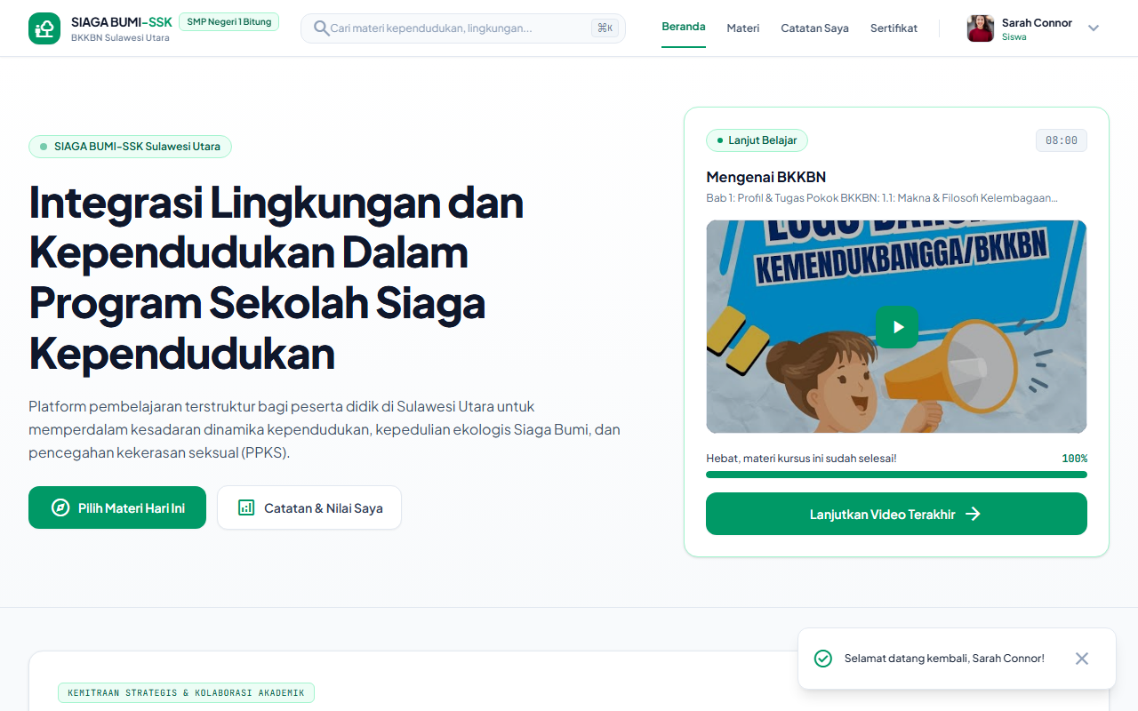
Gambar 3.1: Dasbor Pembelajaran Siswa dengan kartu aksi primer "Lanjutkan Video Terakhir", indikator kelulusan bersahabat, dan filter topik materi.

3.2 Teater Belajar & Pemutar Video HD (Classroom)
Saat siswa membuka modul pembelajaran (/belajar/{slug}), ruang belajar digital menyajikan suasana teater yang tenang:
• • Video disematkan secara terisolasi tanpa rekomendasi video luar yang mengganggu konsentrasi.
• • Sistem secara otomatis menghitung durasi tontonan setiap 10 detik. Siswa wajib menonton minimal 90% durasi video sebelum status pelajaran tuntas dan tombol kuis terbuka.
• • Di sisi samping pemutar video terdapat tab Materi (silabus bab), Catatan (catatan berwaktu), dan Diskusi (tanya jawab).
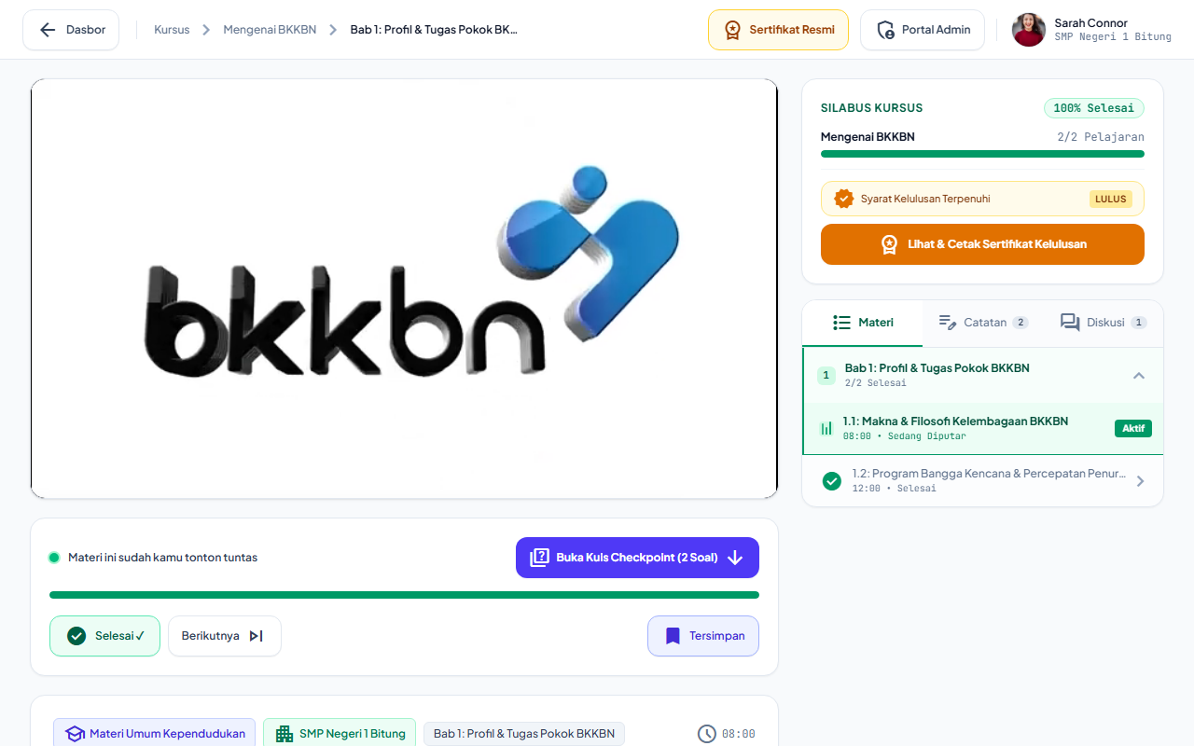
Gambar 3.2: Ruang Belajar Digital (Classroom) dengan teater video YouTube HD bebas iklan, pelacak otomatis durasi tontonan 90%, dan tab navigasi interaktif.

3.3 Catatan Waktu Interaktif (Timestamp Notes)
Siswa dapat merekam poin penting penjelasan materi yang terhubung langsung ke detik video:
• 1. Klik tab Catatan di samping video, lalu klik tombol "+ Ambil Menit Saat Ini". Sistem seketika mendeteksi stempel waktu berjalan (misal 04:12).
• 2. Tulis catatan penting Anda lalu tekan pintasan Ctrl + Enter atau klik tombol Simpan Catatan.
• 3. Catatan tersimpan dengan tombol interaktif "▶ 04:12 (Putar)". Kapan saja tombol tersebut diklik, video akan otomatis melompat dan memutar bagian materi pada detik tersebut.
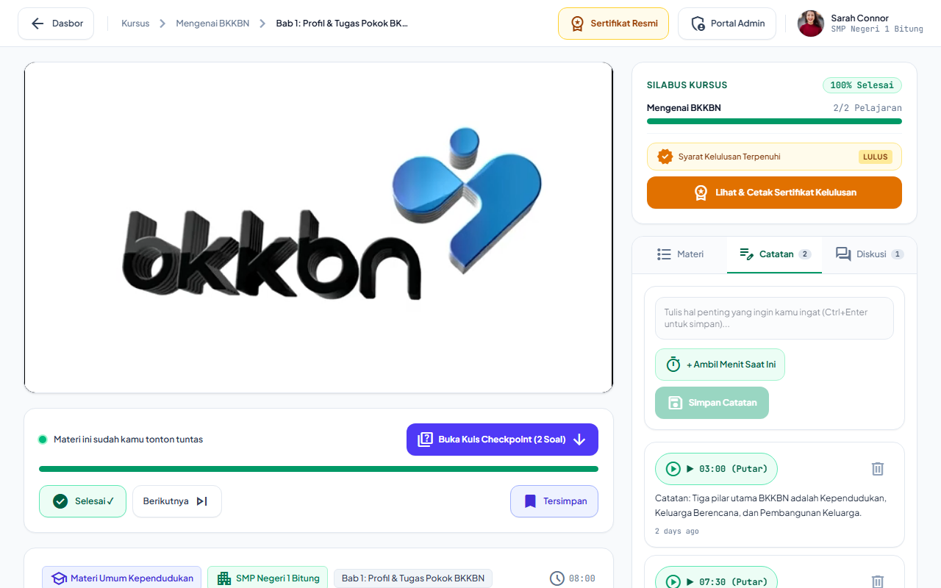
Gambar 3.3: Panel Catatan Waktu Interaktif dengan tombol ambil menit video otomatis, pintasan simpan cepat, dan tag putar ulang (seekTo).

3.4 Kuis Checkpoint & Toleransi Kelulusan 70%
Setiap pelajaran dilengkapi dengan kuis evaluasi pemahaman mandiri:
• • Kartu pilihan jawaban A, B, C, D dirancang tinggi (min-h-14) agar mudah ditekan melalui layar sentuh smartphone.
• • Passing grade minimal adalah 70%. Siswa yang memperoleh nilai 70 ke atas dinyatakan lulus.
• • Jika perolehan nilai di bawah 70%, sistem tidak menghukum siswa melainkan menyajikan motivasi: "Sedikit lagi lulus passing grade 70%! Kamu bisa tonton ulang materi dan coba kuis lagi tanpa batasan." Siswa dapat mengklik tombol "Ulangi Kuis" untuk mencoba kembali.
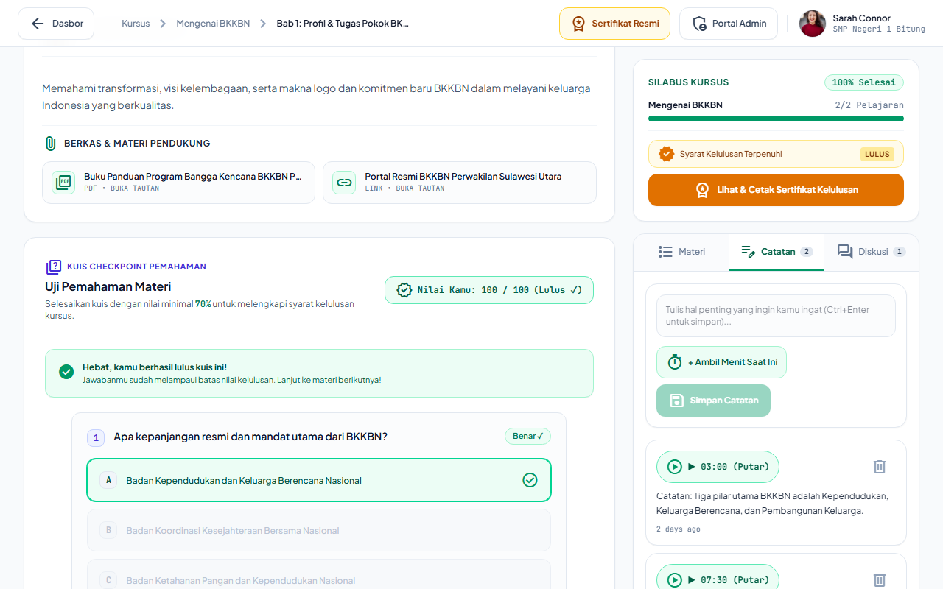
Gambar 3.4: Tampilan kuis checkpoint dengan kartu opsi sentuh luas, umpan balik ramah jika nilai < 70%, dan tombol instan ulangi kuis.

Bab 4: Panduan Guru / Pendidik (Guru)
Akun Guru difasilitasi dengan alat penyusunan kurikulum yang modern, memudahkan pengunggahan materi berbasis video YouTube, serta pembuatan bank soal evaluasi.

4.1 Alur Kerja Unified Course Builder
Untuk menerbitkan materi kursus baru:
• 1. Tentukan judul kursus, pilih salah satu kategori pilar resmi (Kependudukan, Lingkungan, atau PPKS), pilih tingkat sekolah (SMP/SMA), cantumkan nama lengkap guru, dan pasang gambar cover 16:9.
• 2. Buat nama modul bab, tambahkan pelajaran, dan tempelkan tautan URL YouTube. Sistem secara otomatis mengekstrak durasi detik dan thumbnail video berkualitas tinggi.
• 3. Masukkan butir-butir pertanyaan pilihan ganda, tandai kunci jawaban yang benar, dan sertakan uraian penjelasan/pembahasan soal.
• 4. Klik tombol "Terbitkan Kursus" agar materi dapat langsung diakses oleh siswa di katalog.
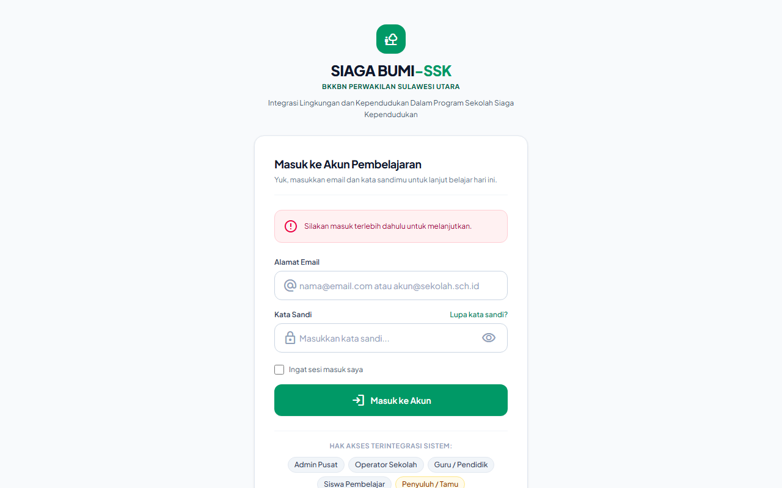
Gambar 4.1: Antarmuka Manajer Kursus untuk menyusun materi ajar, mengatur silabus bab, dan mengontrol visibilitas publik/tamu.

Bab 5: Panduan Operator Sekolah (Operator)
Operator Sekolah bertanggung jawab atas administrasi peserta didik pada masing-masing satuan pendidikan.

5.1 Pendaftaran Siswa Manual & Impor Masal CSV
Operator dapat mendaftarkan siswa baru ke sistem melalui dua cara:
• 1. Buka menu Siswa (/admin/students), klik "+ Tambah Siswa", lalu isi nama, NISN, kelas, email, nomor HP, dan kata sandi.
• 2. Klik "Impor Masal via CSV", unduh template CSV resmi, isi daftar nama siswa rombongan belajar di Excel/Spreadsheet, lalu unggah kembali berkas .csv tersebut.

5.2 Pengaturan Ulang (Reset) Kata Sandi Akun Siswa
Jika ada siswa yang lupa kata sandi akunnya:
• • Cari nama siswa pada tabel data siswa, klik tombol "Reset Sandi". Kata sandi akun siswa akan otomatis kembali ke sandi standar: password.
Gambar 5.1: Panel Manajemen Siswa Sekolah untuk penambahan akun satuan, impor masal CSV, dan pengaturan ulang (reset) kata sandi.

Bab 6: Panduan Admin Pusat (Admin Pusat)
Admin Pusat memiliki kendali tertinggi atas tata kelola ekosistem SIAGA BUMI-SSK se-Provinsi Sulawesi Utara.

6.1 Dasbor Analitik Tingkat Provinsi
Dasbor menyajikan data makro perkembangan sekolah siaga kependudukan: total siswa aktif lintas kabupaten/kota, statistik kelulusan sertifikat, serta peminatan 3 pilar materi.
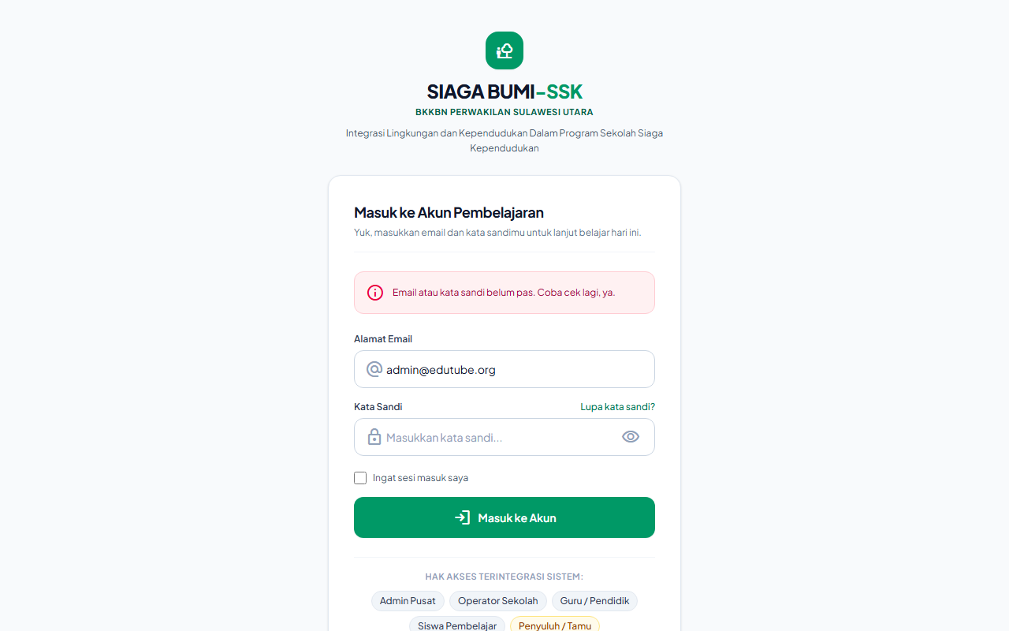
Gambar 6.1: Dasbor Analitik Administrator Pusat BKKBN Perwakilan Sulawesi Utara untuk pemantauan data makro sekolah dan kurikulum provinsi.

6.2 Fitur Kurasi Mode Galeri Tamu (is_visible_to_guest)
Admin Pusat bertindak sebagai kurator konten untuk publik dan instansi luar. Pada menu Manajer Kursus (/admin/courses), terdapat sakelar cepat "Akses Tamu / Galeri":
• • Materi dapat dilihat dan dipelajari oleh peran Penyuluh / Tamu di katalog mode galeri.
• • Materi bersifat tertutup dan hanya dapat diakses oleh siswa internal sekolah mitra.

Bab 7: Panduan Penyuluh & Tamu (Mode Galeri)
Peran Penyuluh / Tamu difungsikan khusus bagi Petugas Lapangan Keluarga Berencana (PLKB) BKKBN Sulawesi Utara, peninjau Dinas Pendidikan, serta mitra kampus.

7.1 Karakteristik Mode Galeri (View-Only)
Saat masuk menggunakan akun tamu (guest@edutube.org):
• • Hanya kursus yang telah disetujui untuk akses tamu oleh Admin Pusat yang akan tampil di katalog.
• • Penyuluh dapat memutar video edukasi resmi di hadapan kelompok Pusat Informasi dan Konseling Remaja (PIK-R) di desa/kelurahan.
• • Akun tamu tidak dapat menyimpan catatan pribadi, mengirim komentar, mengerjakan kuis, atau memicu penerbitan sertifikat siswa.

Bab 8: Sistem Sertifikasi Digital & Verifikasi QR Code
Setiap e-sertifikat yang diterbitkan oleh platform SIAGA BUMI-SSK dilindungi oleh sistem otentikasi digital berlapis.

8.1 Tiga Syarat Mutlak Penerbitan Sertifikat
Sertifikat kelulusan hanya akan diterbitkan oleh sistem jika memenuhi syarat:
• 1. Siswa telah menonton dan menuntaskan 100% video pelajaran dalam kursus terkait (progres tontonan penuh).
• 2. Siswa telah lulus seluruh kuis checkpoint dengan nilai minimal 70% di setiap materi.

8.2 Laman Verifikasi Publik Ber-QR Code (/sertifikat/{kode})
Setiap lembar sertifikat memiliki QR Code dinamis dan nomor seri unik terstandarisasi (contoh: CERT-SSK-BUDI-5BAC414B):
• • Pihak universitas, sekolah lanjutan, maupun orang tua dapat memindai QR Code menggunakan kamera ponsel mana saja tanpa perlu membuat akun.
• • Laman publik menyajikan status lencana hijau "Terverifikasi Asli & Sah", nama lengkap siswa, nama sekolah mitra, nilai evaluasi, dan tanggal resmi kelulusan dari basis data server.
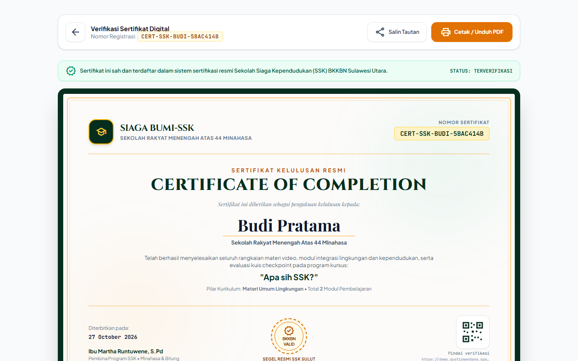
Gambar 8.1: Laman Verifikasi Publik Resmi ber-QR Code yang dapat diakses oleh publik dan perguruan tinggi tanpa memerlukan otentikasi login.

Bab 9: Tanya Jawab Umum & Solusi Kendala Teknis (FAQ)
Berikut adalah rangkuman tanya jawab yang sering dihadapi pengguna di lapangan:

9.1 Mengapa Tombol Kuis Checkpoint Belum Bisa Dibuka?
Solusi: Tombol kuis baru akan terbuka secara otomatis setelah Anda menonton minimal 90% durasi video materi. Pastikan video diputar hingga tuntas dan koneksi internet stabil saat memutar video.

9.2 Apa yang Harus Dilakukan Jika Nilai Kuis di Bawah 70%?
Solusi: Sistem SIAGA BUMI-SSK tidak membatasi kesempatan mengulang. Klik tombol "Ulangi Kuis", pelajari kembali pembahasan soal yang ditampilkan di bawah pertanyaan, dan kirimkan kembali jawaban Anda hingga lulus.

9.3 Mengapa Video YouTube Menampilkan Tulisan "Video Unavailable"?
Solusi: Hal ini biasanya terjadi jika pemilik video di YouTube mengubah visibilitas video menjadi Privat atau mematikan izin penyematan (embedding). Laporkan hal ini kepada Guru atau Admin Pusat melalui tab diskusi materi agar URL video alternatif dapat segera dipasang.

9.4 Bagaimana Cara Membetulkan Salah Eja Nama pada Lembar Sertifikat?
Solusi: Nama pada sertifikat dicetak mengacu pada data master siswa. Hubungi Operator Sekolah untuk membetulkan ejaan nama pada profil akun Anda, setelah itu sertifikat otomatis menampilkan nama yang benar.

9.5 Apakah Aplikasi Dapat Diakses di Smartphone?
Solusi: Ya, seluruh tampilan SIAGA BUMI-SSK telah dirancang dengan prinsip Mobile-First, responsif, dan tombol-tombol sentuh lega (min-h-11 hingga min-h-14) sehingga nyaman digunakan pada perangkat Android maupun iPhone.
— Akhir Dokumen Buku Panduan Pengguna Resmi SIAGA BUMI-SSK © 2026 —

